Configuration de Gatekeeper

- Allez au menu Apple et choisissez System Preferences
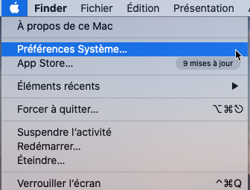
- Cliquez sur le volet Security & Privacy.
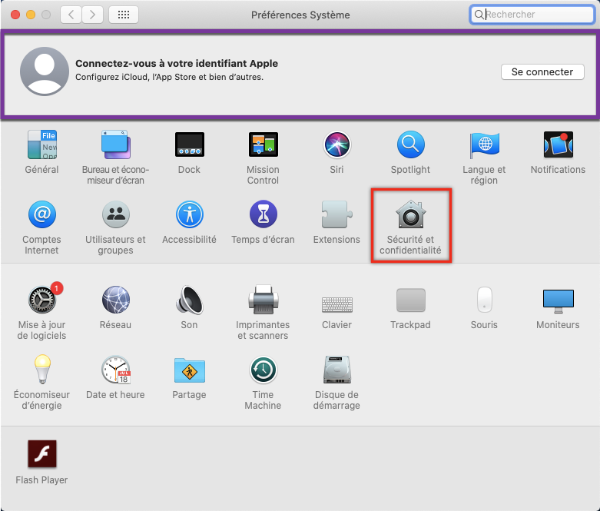
- Choisissez l’onglet General.

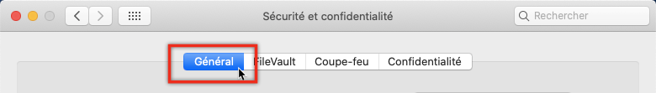

- Cliquez sur le cadenas et entrez le nom d’utilisateur et le mot de passe de l’administrateur
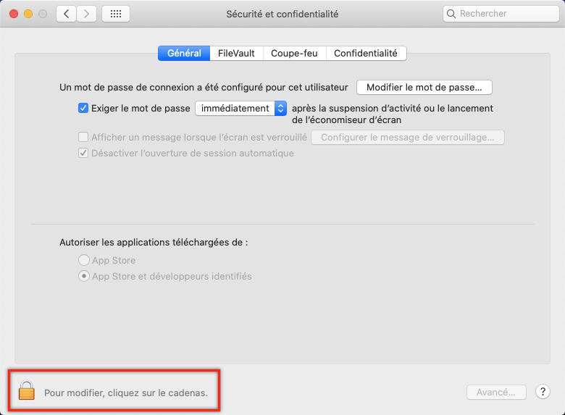
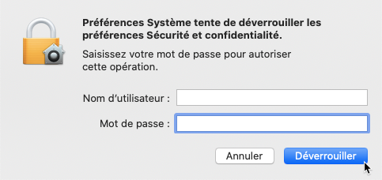
- Sélectionnez l’une des deux options disponibles sous « Allow apps downloaded from: »
  - App Store
  - App Store and identified developers
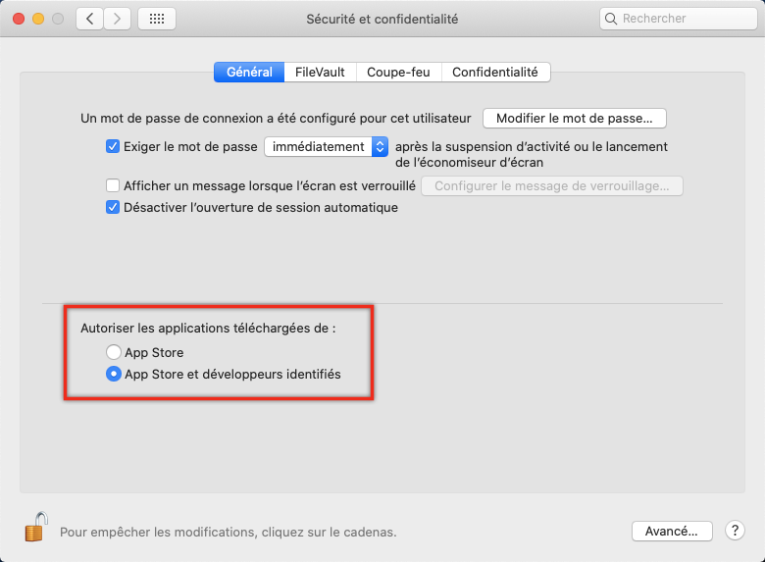

- Il y a une troisième option « Allow apps downloaded from: Anywhere », mais cette option est désactivée et masquée par défaut. Seuls les administrateurs Mac OS ou les utilisateurs avancés devraient activer cette option, car elle réduit la protection globale du système.

